糖画铺项目说明文档
  - 产品介绍与项目交接 | v1.3.0 | 2026年11月5日
糖画铺是一款以中国传统糖画为主题的三维网页互动作品。用户可以观看铜勺浇糖，沿石板印记亲手描画，也可以自由创作；完成后拿起欣赏、存入糖画架，生成图片、海报或制作视频。
项目已形成从第一次落糖到作品保存与分享的完整体验链路，适合开展小范围体验和产品验证。现阶段的核心能力是实时三维呈现、手工创作和作品管理；愿望生成糖画草图等 AI 能力属于后续规划。[1][2]
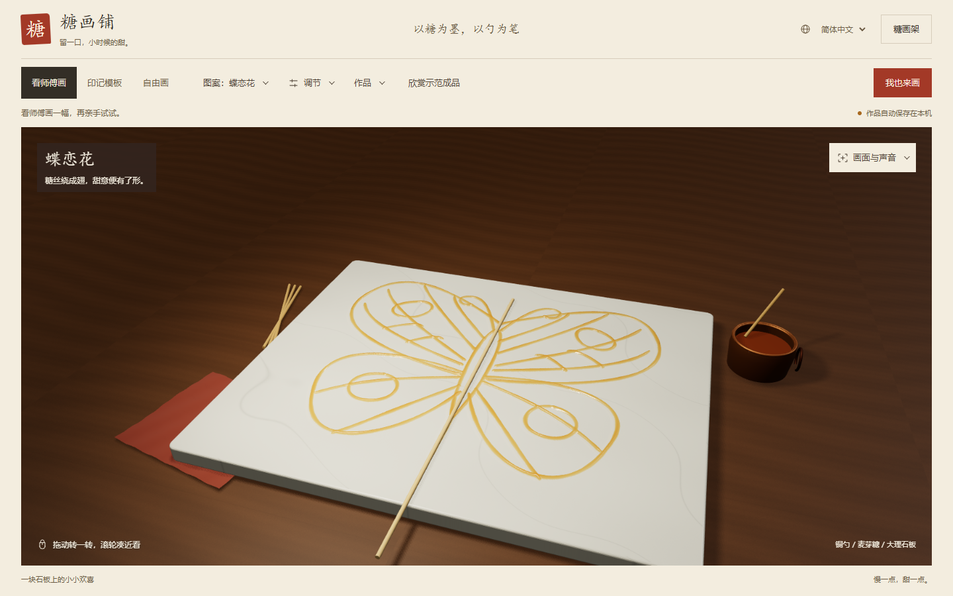
图1 糖画铺观看界面与三维石板工作台 项目截图

项目要点
项目 | 当前情况
产品形式 | 静态网页与完整离线 HTML，桌面及手机尺寸适配
视觉方向 | 暖色写实的传统糖画摊，以糖画、铜勺和大理石板为主角
技术栈 | Three.js 0.186.1 与 HTML、CSS、JavaScript，无业务后端
语言 | 简体中文、繁体中文、英文、日文
主要交付 | 观看与绘画、模板引导、草稿、糖画架、图片与视频、作品海报

01 功能与创作流程
入口按照“看师傅画、印记模板、自由画”组织。“我也来画”可直接进入葫芦练习，练习说明放在画板上方，减少对落糖区域的遮挡。[1][3]
模式 | 使用方式 | 现有内容
看师傅画 | 观看自动浇糖，可暂停、调速、重播 | 蝶恋花、年年有鱼、福禄葫芦
印记模板 | 按淡色印记描画，可开启逐笔引导 | 蝴蝶、金鱼、葫芦、灯笼、梅花、玉兔、福字
自由画 | 按住鼠标或手指落糖，自行组织图形 | 调整出糖量与勺高，支持撤销、重做和回放

一次完整的创作
1 进入创作。先观看示范，再点“我也来画”；也可直接选择印记模板或自由画。新手可从葫芦练习开始，已有草稿会保留。
2 亲手落糖。按住并移动绘制线条，停留时局部积糖，松开后空中的余糖继续落完。逐笔引导依据实际糖层估算覆盖度，也允许手动换笔。
3 调整与修正。撤销、重做、改变视角或缩放；“调节”集中制作参数，“作品”集中保存、回放和画板操作。
4 完成并欣赏。糖层生成带厚度的实体，配合竹签拿起，可看正面、背面和细节；返回修改继续编辑原画。
5 保存与传播。存入糖画架，或保存后开始下一幅；需要传播时生成海报、下载图片或回放制作并导出视频。

保存动作的区别
操作 | 保存后的状态
绘画中存入糖画架 | 保存一个可命名副本，当前画板继续保留并可编辑
完成后保存到糖画架 | 保存成功后清空当前画板，并进入糖画架
保存并画下一幅 | 保存成功后清空当前画板，继续创作下一幅
返回修改 | 保留当前作品，回到工作台；不归档、不清空

保存失败时保留原画，并提供原地重试；命名取消不改变作品。分享海报与持久保存是独立操作。[3]

02 作品管理与输出
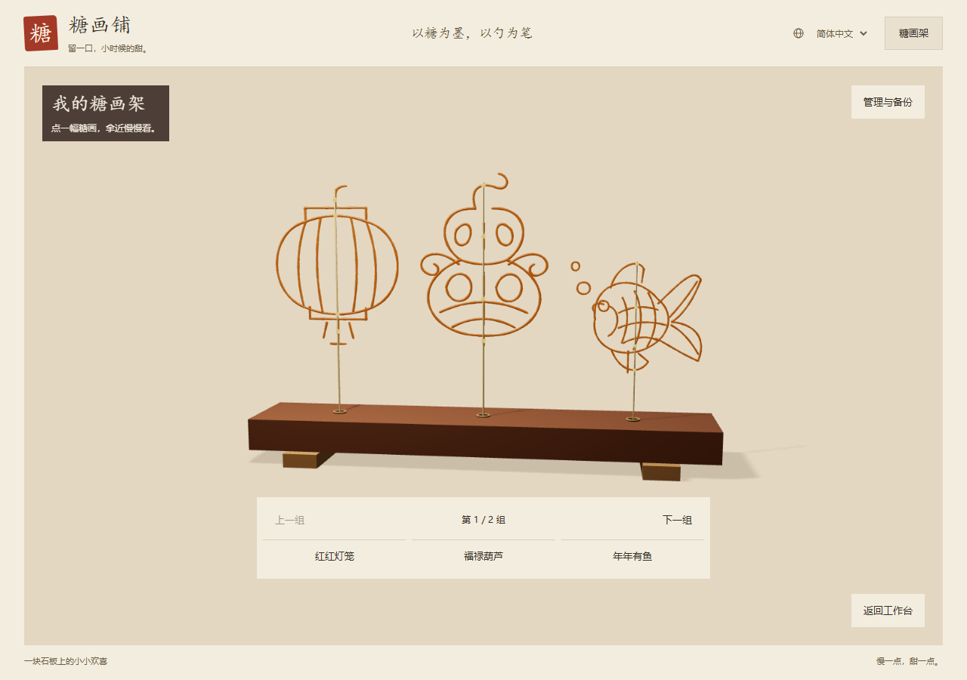
图2 三维糖画架 每组三幅作品，可点选拿近观察 项目截图

草稿与糖画架
自由画与每张模板各自自动保存草稿。刷新后可继续创作，作品记录包含笔画、糖层形状、冷却状态以及制作过程。作品统一进入糖画架，可重新打开编辑、回看制作、删除或导入导出 JSON 备份。[1]
数据保存在当前浏览器的 IndexedDB 中。更换设备、清除浏览器数据，或改变协议、主机名、端口等访问来源时，应通过 JSON 备份迁移。多页编辑同一画板发生冲突时，保留“页面副本”；同编号但内容不同的导入备份另存为“导入副本”。

输出能力
输出 | 用途与行为
PNG 图片 | 保留当前视角，导出时临时隐藏模板印记，再恢复原显示状态
作品海报 | 1200 × 1500 PNG，含作品名、三维作品画面、品牌与技艺简介
制作视频 | 回放已记录的制作过程，支持当前画幅或 9∶16 竖屏；配乐按开关输出
体验邀请链接 | 公开 HTTP 或 HTTPS 入口可保留语言、绘画模式和模板选择
JSON 备份 | 用于作品恢复和迁移，保留可继续编辑的作品数据

体验链接不包含本机作品，邀请时需同时发送海报。系统文件分享的目标由设备决定；不支持时可下载海报。视频依赖浏览器录制能力，后台切换或离开作品会取消当前生成。[1][4]

03 技术实现与工程结构
项目采用纯前端结构，运行时不需要业务服务器。铜勺、糖锅、竹签、石板以及木纹、石纹由代码生成；Three.js 本地随项目分发。构建工具将脚本和样式打包到独立页面，同时输出网页发布包。[1][5]

从落糖到成品
输入位置和制作参数先驱动铜勺运动，再生成带飞行时间的糖流样本；糖落到板面后，按体积沉积到 768 × 632 的高度场。高度场同时驱动三维外形、法线、折射与厚度吸收，形成细线、积糖和交叉融合的视觉效果。
糖流源点以 120 Hz 更新，落点相对勺子存在延迟。冷却扩散优先处理仍能流动的热糖分区。完成时，依据实际糖面生成上下表面及侧面闭合的实体，保留线条、孔洞和局部厚度。[1]
模块 | 职责
main.js | 场景与交互、模式切换、创作状态和功能协调
pour.js 与 sugar-layer.js | 铜勺与糖流运动、落糖沉积、冷却与糖层光学
sugar-solid.js 与 sugar-display.js | 糖面实体化、竹签、拿起观察与三维陈列
patterns.js 与引导模块 | 图案路径、石板印记、逐笔提示和覆盖度估算
draft-store.js 与 gallery-merge.js | 本地存储、草稿与备份合并、冲突处理
surface-record.js 与 portrait-video.js | 制作记录、回放数据和竖屏视频取景
share.js 与 music.js | 海报、邀请链接、系统分享与配乐生命周期
i18n.js 与 locales.js | 四语文本、界面更新和语言偏好

资源与性能策略
作品架复用当前一组模型，细看时共享几何体、保留独立材质；点选检测简单区域，翻页释放上一组。撤销记录按内存预算保留，视频在用户要求时才生成，网页配乐在交互后按需加载。[1][6]
糖流、温度、粘签与拿起属于实时视觉近似。目前没有完整流体求解、结晶、受力、断裂或铲刀起画模拟，不应将结果用于真实工艺或结构强度判断。[1][7]

04 验证结果与使用边界
2026年11月5日的整体流程验收记录显示，38 / 38 个主验证入口通过，包含修复后的复测；语法与差异格式检查通过。当前离线 HTML 的 SHA-256 与该验收记录一致。此结果对应已记录构建，后续代码变化应重新验收。[3][8]

已覆盖的主要场景
验证覆盖模板与自由画、糖流及糖层、撤销重做、草稿恢复、多页并发与副本、命名取消与失败重试、成品和展示架、PNG 与海报、回放和竖屏视频、多语言、小屏布局以及图形上下文恢复。整体流程检查包括 320–1440 像素布局与宽窄切换取景。[3]
浏览器测试构建 | 主要操作与导出 | 竖屏视频
Chromium 145.0.7632.6 | 落糖、存储、PNG、作品与海报通过 | 720 × 1280 生成、解码与画面变化通过
Firefox 157.0 | 落糖、存储、PNG、作品与海报通过 | 720 × 1280 生成、解码与画面变化通过
Windows WebKit 26.0 | 落糖、存储、PNG、作品与海报通过 | 构建无录制接口，图片回退通过

仍需实际验证的环节
手机真机。现有跨引擎结果来自 Windows 无头浏览器；窄视口与合成触摸不能替代 iPhone Safari、Android Chrome 和微信内置浏览器的真实表现。需确认触控、横竖屏、后台恢复、保存、连续创作时的发热与内存。[4][9]
原生分享。现有自动化通过 API 替身验证调用时机和回退；实际系统面板、可选目标和保存到相册的流程仍需真机验收。
发布与运营。项目已具备静态发布包及部署记录，仍应针对最终公开入口验证资源、HTTPS、缓存、下载、分享和回滚，并补充持续监测。已有部署记录不替代这些验收。
音乐与文化材料。配乐来源记录为 Tunetank 的 Asian Chinese Background Music，带 Content ID 标记；来源文件记录未附独立下载证书，应补齐授权证明和使用记录。图案寓意、地方特色和历史叙事也需逐项补充出处。[2][10]
当前没有真实访问量、完成率、留存率或手机故障率数据，也未实现 AI 推理、愿望输入或生成式创作服务。[2]

05 后续产品路线
建议继续围绕“亲手做出一幅能送给别人的糖画”发展，先验证第一次制作和分享是否顺畅，再增加 AI 辅助和文化内容。以下为建议路线，不代表已完成功能或交付承诺。[2]

近期优先事项
优先级 | 工作 | 验收目标
高 | 真机完整流程 | iPhone、Android、微信逐项记录绘画、完成、海报、取消和恢复
高 | 正式入口与素材证明 | 确认公开环境可用、构建可回滚，补齐配乐权利材料
中 | 导入与性能预算 | 限制文件大小和样本总量；根据设备数据决定自动画质策略
中 | 持续验证与状态拆分 | 把关键流程纳入 CI；逐步分离工作台、作品库和视频状态
中 | 文化内容与可访问性 | 逐图案补出处与寓意；改善标题语义、动态背景文字对比度

三个发展阶段
阶段一 体验验证。以新手葫芦练习、完成保存和海报传播为核心路径，观察少量真实用户首次制作，记录操作卡点和失败原因，再修正入口、提示与手机表现。
阶段二 AI 辅助创作。让用户输入愿望或主题，生成可编辑、可描画的糖画路径与有出处的寓意解释。优先接入现有模板和逐笔引导，并校验边界、线宽、连续性、交点、孤立碎片、复杂度和竹签连接；生成失败回到基础模板。接入模型后再建立服务端鉴权、额度与成本控制。
阶段三 文化传播。建设经用户授权发布的互动作品页，支持撤回；补充节庆图案、地方风格、匠人合作和作品故事。海外版本需要解释技艺与语境，并延续现有四语体验。

建议跟踪的指标
首次落糖成功率、第一幅完成率、海报生成成功率、邀请链接进入创作的比例、分享后返回创作的比例，以及手机保存和导出失败率。上线采集前先定义事件口径与数据说明，积累真实基线后再设置目标值。

06 运行方式与资料索引

体验与开发
直接体验：双击项目根目录中的“糖画铺.html”，使用 Chrome 或 Edge 打开。该文件已内嵌 Three.js 和配乐，不需要安装开发依赖。[1]
本地开发：在项目目录执行 npm ci，安装 Playwright Chromium 后执行 npm start；默认地址为 http://127.0.0.1:5177。项目声明 Node.js 18 及以上，补充跨引擎工具需要 Node.js 20 及以上。[1][4][5]
命令 | 用途
npm run build | 更新离线 HTML 与 artifacts/vercel-site 静态网页发布包
npm run preview | 先构建，再在本机 5178 端口提供验收预览
npm run preview:lan | 显式开启局域网预览，用于手机访问
npm run check | 检查项目声明的源代码与验证脚本语法
npm run verify | 先构建，再执行全部 38 个主验证入口
npm run verify:compat | 执行 Chromium、Firefox 与 Windows WebKit 补充验证

资料索引
项目根目录 D:\aiwork\selfmedia\sugar-painting
[1] README.md 产品功能、操作方式、实现机制与已知边界
[2] PRODUCT.md 与 LAUNCH_REVIEW.md 产品定位、上线审查与 AI 产品建议路线
[3] UX_REVIEW.md 最新整体流程、保存语义与 38 项验收结论
[4] COMPATIBILITY.md 已验证浏览器版本、录制能力与覆盖边界
[5] package.json 与 build.mjs 当前版本、开发命令与两种构建形态
[6] RACK-PERFORMANCE.md 作品架复用与本机性能观测
[7] REALISM.md 粘签、起画和陈列的实现边界
[8] artifacts/ux-audit-final.json 38 项验收的最终记录与离线构建哈希
[9] PHONE-TESTING.md 真机操作步骤与待执行记录
[10] assets/MUSIC-LICENSE.txt 音乐来源、许可引用和证明材料记录
图1与图2取自项目 artifacts 目录；项目状态与验证结果按 2026年11月5日对应记录整理。

